|  |  |  |
| --- | --- | --- |
| 1 | Педагог дополнительного образования | Короленко Надежда Викторовна |
| 2 | Название объединения | Пешеходный туризм |
| 3 | Дата проведения занятия, № группы | 01.02.2025, гр.№4 |
| 4 | Тема занятия | Предупреждение спортивных травм на тренировках  Специальная физическая подготовка |

**Цель:** сформировать представление о спортивных травмах и их профилактике;

разучить комплекс упражнений для укрепления мышц бедер и ягодиц.

Физическая культура и спорт стали неотъемлемой частью жизни современного общества. С каждым годом все больше людей приходят на стадионы, спортивные площадки, включаются в активные занятия физическими упражнениями.

В связи с этим приобретают немаловажное значение ***медицинский контроль состояния здоровья спортсменов и профилактика травматизма***.

В спортивном туризме, как и в любом другом виде спорта (особенно если учесть всевозрастающие нагрузки и интенсивность выполнения упражнений), достаточно велик риск получения травм. Именно поэтому одним из основных направлений в работе тренеров, преподавателей и самих участников занятий (соревнований, походов) является забота о том, чтобы этот риск был как можно меньше.

Действие механического фактора, вызывающего повреждения, обычно проявляется в виде сжатия, растяжения, разрыва, скручивания или противоудара, в результате которого травмируется участок ткани, противоположный месту приложения силы.

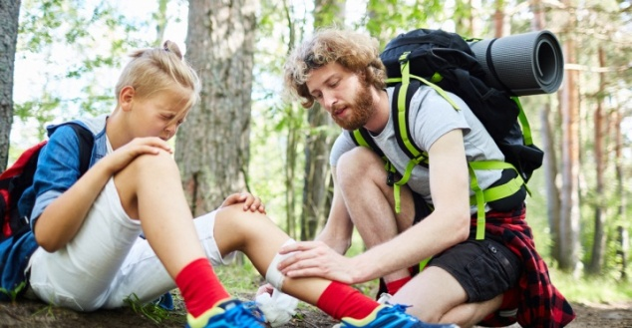***Повреждением или травмой*** называют воздействие на организм человека внешнего фактора (в спортивном туризме – чаще всего именно механического характера), нарушающего строение и целостность тканей, а также нормальное течение физиологических процессов.

По типу травмируемой ткани принято различать:

- кожные (ушибы, раны),

- подкожные (разрывы связок, переломы костей и пр.)

- полостные (кровоизлияния, ранения груди, живота, суставов).

***По тяжести травмы делятся на тяжелые, средней степени тяжести и легкие.***

***Тяжелые травмы*** – это травмы, вызывающие резко выраженные нарушения здоровья и приводящей в потере учебной и спортивной трудоспособности сроком свыше 30 дней. Пострадавших госпитализируют или длительное время лечат у детских травматологов-ортопедов в специализированных отделениях или амбулаторно.

***Травмы средней степени тяжести*** – это травмы с выраженным изменением в организме, приведшие к учебной и спортивной нетрудоспособности сроком от 10 до 30 дней. Дети со спортивными травмами средней тяжести также должны лечиться у детских травматологов-ортопедов.

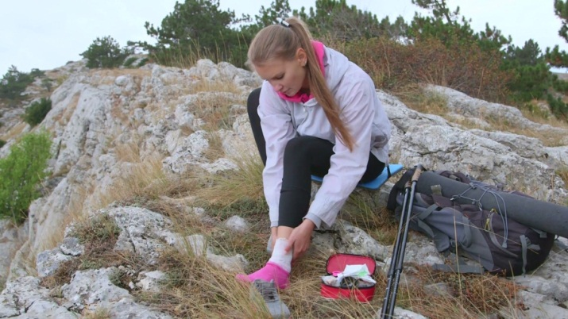***Легкие травмы*** – это травмы, не вызывающие значительных нарушений в организме и потере общей и спортивной работоспособности. К ним относятся ссадины, потертости, поверхностные раны, легкие ушибы, растяжение 1-й степени и др., при которых учащиеся нуждаются в оказании первой доврачебной помощи. Возможно сочетание назначенного врачом лечения (сроком до 10 дней) с тренировками и занятиями пониженной интенсивности.

***Кроме того, выделяют острые и хронические травмы.***

***Острые травмы*** возникают в результате внезапного воздействия того или иного травмирующего фактора.

***Хронические травмы*** являются результатом многократного действия одного и того же травмирующего фактора на определенную область тела.

Существует еще один вид травм – ***микротравмы.*** Это незначительные повреждения, получаемые клетками тканей в результате однократного (или часто повреждающегося) воздействия, лишь немного превышающего пределы физиологического сопротивления тканей и вызывающего нарушение их функций и структуры (длительные нагрузки на неокрепший организм детей и подростков).

Иногда выделяют очень легкие травмы (без потери спортивной трудоспособности) и очень тяжелые травмы (приводящие к спортивной инвалидности и даже смертельным исходам).

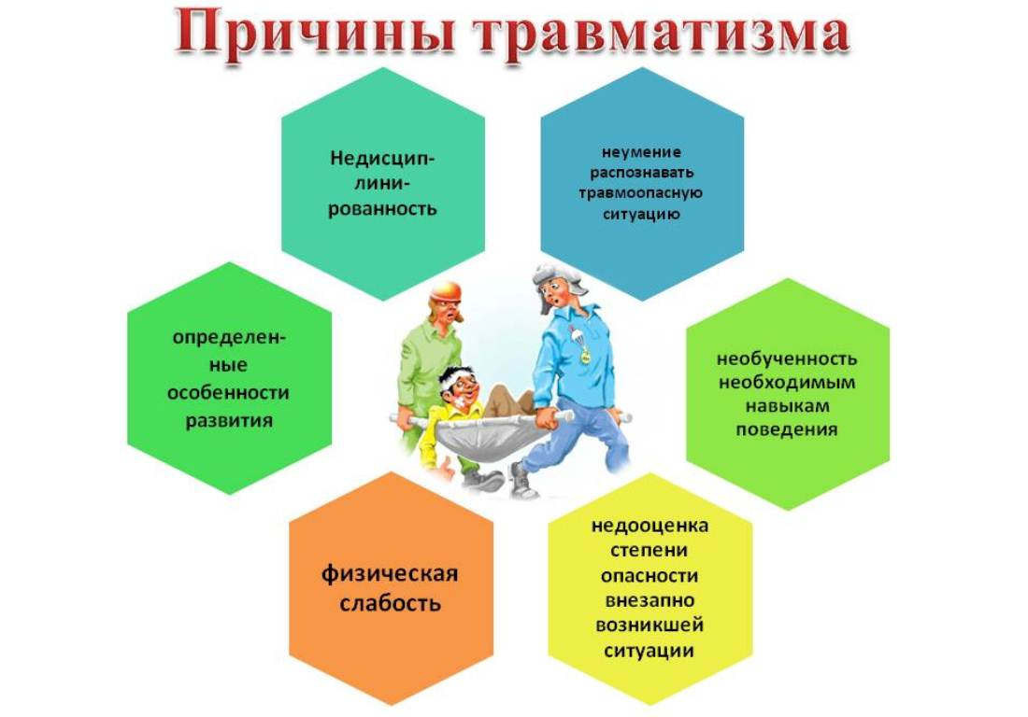

Частыми обстоятельствами травматизма врачи-травматологи считают нарушение режима нагрузок, а также отклонения от правил безопасности и дисциплины. Но даже следование режима и всех правил не могут обеспечить спортсмену отсутствие профзаболеваний и травм, иногда достаточно одного неверного движения, к примеру при неблагоприятных погодных условиях или тренировке в неудобной спортивной форме.

Именно по этой причине наставники, тренеры настоятельно рекомендуют оформить [страховку для спортивного туризма](https://sport.insure/blog/kupit-strahovku-dlya-sportivnogo-turizma-onlajn/), полис дает возможность получить финансовую компенсацию в зависимости от тяжести травмы, это позволит оплатить реабилитационные мероприятия и получить помощь в период недееспособности.

***Для предупреждения и избегания травм, полученных на занятиях по спортивному туризму, рекомендуется соблюдать следующие правила***:

1. К занятиям должны допускаться ТОЛЬКО те учащиеся, которые прошли медицинский осмотр и получили инструктаж по соблюдению правил техники безопасности на занятиях.

2. При проведении занятий должно соблюдаться строгое расписание тренировок, установленные режимы занятий и отдыха; время начала и окончания занятий.

3. Аптечка, укомплектованная всем необходимым медицинским оборудованием, должна находиться в спортивном зале.

4. Перед началом занятий преподаватель проверяет готовность зала, оборудования, ведёт учёт присутствующих.

5. Занимающиеся ОБЯЗАТЕЛЬНО должны быть в соответствующей занятию спортивной форме, не сковывающей движений тела, а также удобной спортивной обуви.

6. Наличие часов, браслетов, украшений и других предметов в несколько раз повышают риск возникновения травм, поэтому их рекомендуется снимать и оставлять в раздевалке или дома.

7. Само занятие должно начинаться с небольшой разминки, чтобы «прогреть» мышцы и подготовить их к работе. Только после разминки – переход к основной части.

8. Учащиеся должны соблюдать порядок и дисциплину на занятии, неукоснительно следовать заданиям преподавателя и выполнять только то, что запланировано преподавателем.

9. Учащиеся ДОЛЖНЫ стремиться к правильному и безопасному выполнению упражнений. Если преподаватель сомневается в правильности его учеником выполнения, то он имеет право запретить и не допускать к упражнению ученика до тех пор, пока занимающийся не будет физически и морально готов.

10. При выполнении сложных упражнений обязательно должна быть страховка, осуществляемая либо преподавателем, либо старшими товарищами (но всё равно ПОД КОНТРОЛЕМ преподавателя).

11. Учащиеся не должны оставаться без присмотра во время занятия.

12. При плохом самочувствии, возникновении боли, недомогании, повышенной усталости учащиеся ОБЯЗАНЫ НЕМЕДЛЕННО сообщать преподавателю – то есть осуществлять постоянный «самоконтроль».

13. Занимающиеся должны учиться уметь визуально определять самочувствие товарищей по внешним признакам – в случае обнаружения у других болезненных признаков (обмороков, головокружения, судорог и т.п.) НЕМЕДЛЕННО сообщать преподавателю.

14. Вход и выход в зал без разрешения преподавателя   НЕ ДОПУСКАЕТСЯ.

15. Занимающиеся ОБЯЗАНЫ прекратить выполнение упражнений по первому же сигналу преподавателя.

16. При падении занимающиеся должны уметь сгруппироваться (поджать голову и руки к груди, подтянуть к животу колени), выполнять иные приемы «самостраховки».

17. При обнаружении обстоятельств, которые могут нести угрозу жизни и здоровью людей (оголённый провод, незакреплённый инвентарь, надорванная верёвка) учащиеся ДОЛЖНЫ немедленно сообщить об этом преподавателю.

18. В случае получения травмы учащиеся ОБЯЗАНЫ НЕМЕДЛЕННО сообщить об этом преподавателю.

19. После окончания занятия инвентарь убирается в места хранения, освещение во всех помещениях должно быть выключено, замки – закрыты.

***Памятка для родителей***

(позволяющая минимизировать риск возникновения спортивных травм,

и позволяющая избежать ребёнку серьёзных травм):

1. Своевременно проходить медосмотр и определять медицинскую группу (основная, подготовительная, специальная медицинская группа).
2. Периодически проходить дополнительный осмотр ортопеда, офтальмолога, лор-врача.
3. Подготовить спортивную форму должным образом: футболку, спортивный костюм, сменную спортивную обувь (для зала), перчатки, страховочную систему, каску.
4. Быть личным примером для своего ребёнка.
5. Проверять и контролировать выполнение домашних заданий.
6. Искренне интересоваться успехами ребёнка.
7. Не оставаться равнодушными к пропускам занятий, тренировок, походов.
8. Контролировать самостоятельность ребёнка при подготовке к занятиям (походам, соревнованиям).
9. Поощрять занятия спортом вашего ребёнка, постараться иметь дома спортивный инвентарь для дополнительных занятий спортом (мячи, скакалку, ролики, велосипед, гантели, эспандер).
10. Контактировать с преподавателем кружка; интересоваться успехами ребёнка, дисциплинированностью и слабыми/сильными сторонами.
11. Если возникли вопросы и проблемы, связанные со школьными уроками, со здоровьем ребёнка или семейными обстоятельствами – сообщать преподавателю.
12. Посещать со своим ребёнком спортивные мероприятия в школе и вне школы, в которых ребенок участвует.
13. Рассказывать ребёнку о своих спортивных достижениях и достижениях родственников, показывать свои награды (если таковые имеются).
14. Не высказываться пренебрежительно и негативно о занятиях ребёнком спортивным туризмом, физкультурой и спортом в целом.
15. Быть примером своему ребёнку, пусть занятия спортом станут хорошей традицией вашей семьи!

***Специальная физическая подготовка***

Комплекс упражнений для укрепления мышц бедер и ягодиц.